GEOPORTAL MIASTO 15-MINUTOWE · WEBGIS
Sprawozdanie — Blok 1
Pozyskiwanie, Przekształcanie i Ładowanie Danych
EPSG:2180 · Miasto15m.gpkg
00 Dane studenta
Imię  Maciej | Nazwisko  Samoraj | Numer albumu  465756

Wybrane miasto  Olsztyn | Data wykonania  02.10.2026
01 Pobieranie danych z OpenStreetMap
Opis przebiegu (problemy, modyfikacje zapytań QuickOSM)
Limity zapytań API do OSM, Gateway Error - zdecydowanie lepiej i wygodniej wyszukiwać wszystko w
https://overpass-turbo.eu/ .

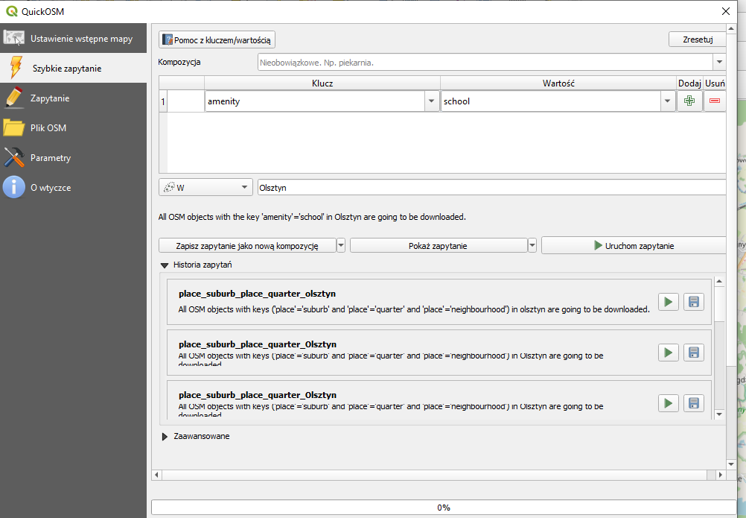

FILAR | KATEGORIA POI | LICZBA OBIEKTÓW | UWAGI
Obszar analizy | Granica miasta
Edukacja | Szkoły
Edukacja | Przedszkola i żłobki
Zdrowie | Przychodnie i szpitale
Zdrowie | Apteki
Handel i Usługi | Sklepy spożywcze i markety
Zieleń i Rekreacja | Parki, place zabaw, lasy miejskie
Transport | Przystanki komunikacji
02 Standaryzacja geometrii i filtr przestrzenny
Opis: naprawa geometrii, centroidy, przycinanie
Na początku robiłem to ręcznie, ale teraz wiedząc jakie kolejne narzędzia należy powtarzalnie użyć, to
stworzyłbym ModelBuilder lub używał nowo poznanego dzięki dodatkowemu zadaniu przetwarzania
wsadowego. Na obrazku widać wygenerowane centroidy dla widocznych poligonów. W dalszej analizie wykorzystywane będą tylko punkty, poligony - nie.
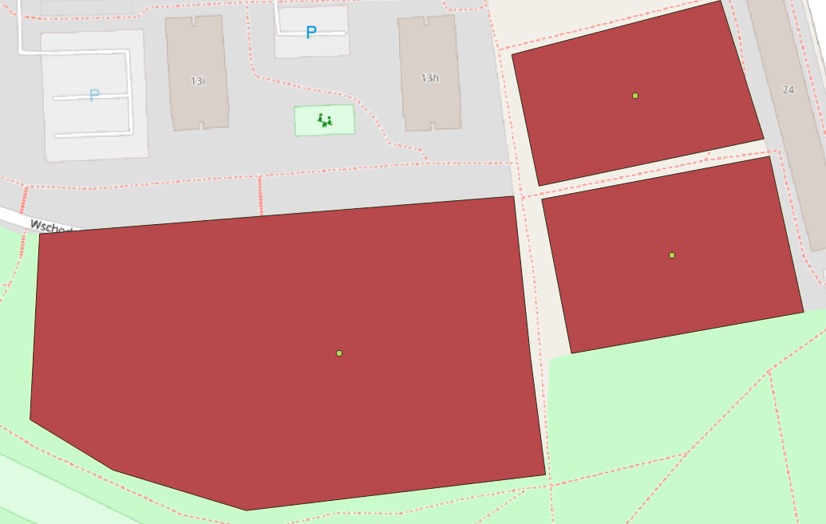03 Łączenie warstw i standaryzacja atrybutów
Opis połączenia warstw w 5 kategorii oraz standaryzacji pól
Każda warstwa ma jednakową liczbę atrybutów o takim samym typie i właściowościach. Mam też warstwę
zbiorczą “usługi”.

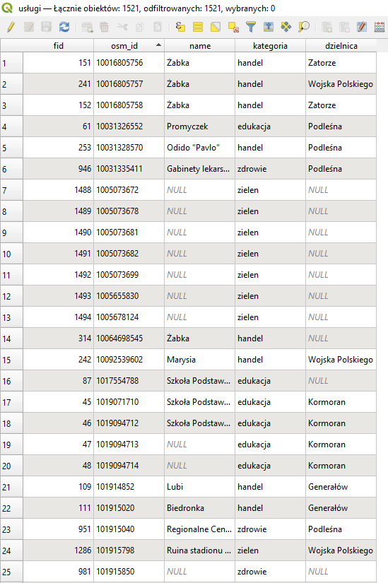
04 Reprojekcja i zapis do GeoPackage
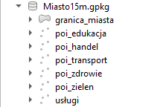

NAZWA WARSTWY | TYP GEOMETRII | UKŁAD | LICZBA OBIEKTÓW
granica_miasta | Poligon | EPSG:2180 | 1
poi_edukacja | Punkt | EPSG:2180 | 108
poi_zdrowie | Punkt | EPSG:2180 | 111
poi_handel | Punkt | EPSG:2180 | 229
poi_zielen | Punkt | EPSG:2180 | 535
poi_transport | Punkt | EPSG:2180 | 538

Nazwa pliku projektu (Nazwisko_Blok1.qgz)
Samoraj_Blok1.qgz
05 Zadania dodatkowe
☐ D1 — Przypisanie Dzielnic (+1 pkt)
Opis (kolumna „nazwa_dzielnicy”)
Zrobione - niestety OSM nie zawierał wszystkich dzielnic w obrębie mojego miasta. Nie dorysowywałem
ręcznie, zostawiłem stan danych OSM.

☐ D2 — Przetwarzanie Wsadowe (+1 pkt)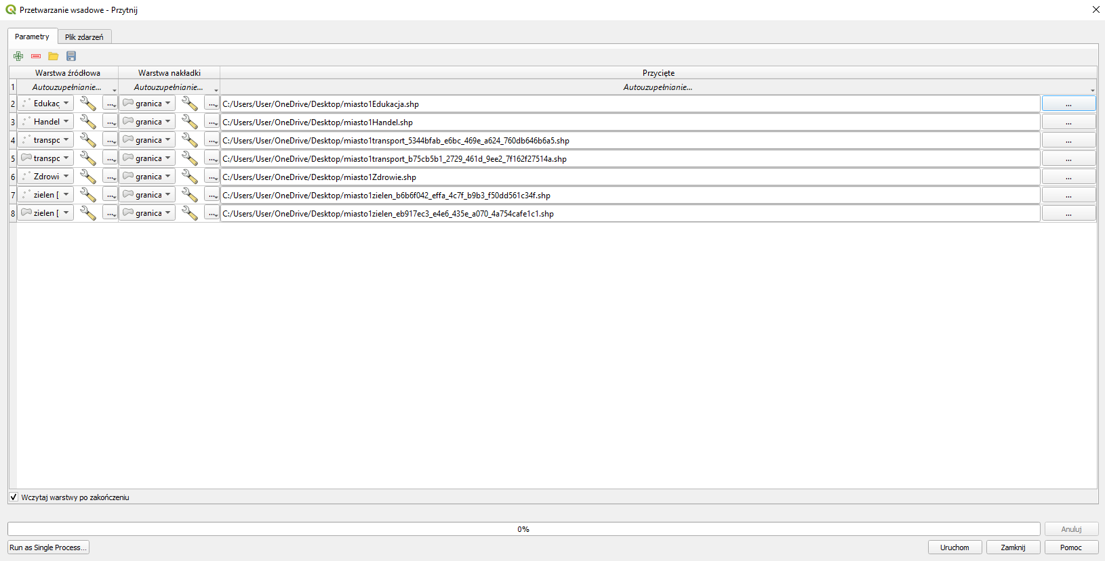
☐ D3 — Zoptymalizowane Zapytanie do OSM (+3 pkt)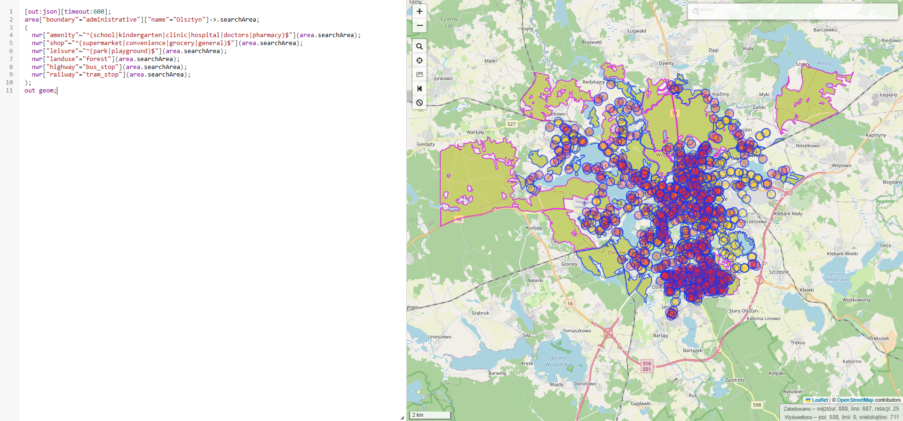
☐ D4 — Podsumowanie statystyczne (+2 pkt)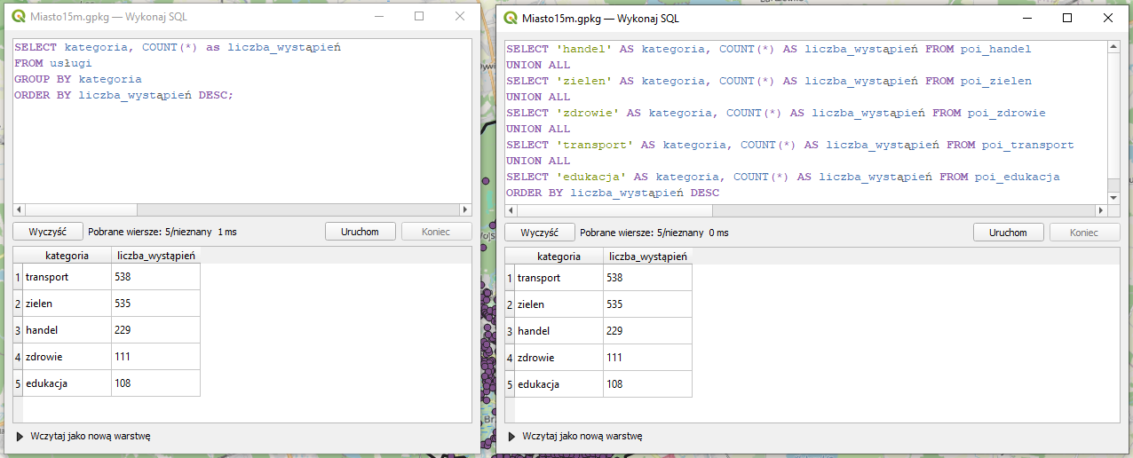

06 Napotkane problemy i wnioski
Trudności, nietypowe przypadki w danych OSM, wnioski z wykonania ćwiczenia
Tak jak pisałem wtyczka w QGIS’ie nie jest idealna, przy dużej liczbie danych często występują błędy i
timeouty dlatego chętniej korzystam z overpass turbo. Tam nie doznałem żadanych kłopotów
a export do Geojson, który bez problemu otwiera się w QGIS’ie nie stanowi żadnej przeszkody.
Stan danych OSM nie jest kompletny, ale to z wiadomych przyczyn OpenSource’owych.

SEKCJA WYPEŁNIANA PRZEZ OSOBĘ PROWADZĄCĄ ZAJĘCIA
OP Ocena prowadzącego
Zadania podstawowe
Kryterium | Możliwe | Przyznane | Komentarz
Poprawne pozyskanie danych przestrzennych w 5 filarach. | 4
Konwersja poligonów do punktów oraz docięcie obiektów do granicy miasta. | 4
Prawidłowe połączenie warstw tematycznych do 5 głównych kategorii. | 4
Usunięcie zbędnych pól OSM, dodanie i poprawne wypełnienie kolumny „kategoria”. | 4
Zapisanie dokładnie 6 przetransformowanych warstw (EPSG:2180) w jednym pliku Miasto15m.gpkg. | 4
Suma | 20
Zadania dodatkowe
Kryterium | Możliwe | Przyznane | Komentarz
D1 — Przypisanie Dzielnic | 1
D2 — Przetwarzanie Wsadowe | 1
D3 — Zoptymalizowane Zapytanie do OSM | 3
D4 — Podsumowanie statystyczne | 2
Suma | 7

Suma punktów — Blok 1 ______ / 27 pkt

Uwagi ogólne prowadzącego

